**ЛАБОРАТОРНА РОБОТА № 1**

## Множини. Основні поняття.

**Мета:**

* Засвоїти основні поняття множин та способи їх описання.

Завдання до лабораторної роботи:

1. Складіть алгоритм та програму, вхідними даними є дві множини. Визначити, чи рівні ці множини, чи одна з них є підмножиною іншої.
2. Складіть програму , яка будує всі можливі підмножини даної множини.
3. Виконайте операції над множинами.

**3)Лістинг програми;**

#include<iostream>

#include <stdlib.h>

#include <ctime>

#include<cmath>

using namespace std;

int main() {

srand(time(NULL));

setlocale(LC_ALL, "Russian");

char P;

do {

cout << "\tMain" << endl;

cout << "1 - Визначити, чи рiвнi цi множини, чи одна з них є пiдмножиною iншоi. " << endl;

cout << "2 - Складiть програму , яка будує всi можливi пiдмножини даноi множини." << endl;

cout << "3 - Виконайте операцii над множинами. " << endl;

char Pok_M;

cin >> Pok_M;

switch (Pok_M)

{

case '1':

{

int const size = 5, size1 = 5;

int Pojuk = 5, sum_SP = 0;

int a[size], b[size1], ka = 0, kb = 0, Znomera, Znomerb, kil_zero_A = 0, kil_zero_B = 0, max_Zero, True_piv = 0;

cout << "A:";

for (int i = 0; i < size; i++)

{

cin >> Znomera;

a[i] = Znomera;

//cout << a[i] << "\t";

if (a[i] == 0) kil_zero_A++;

}

// задаєм масив а

cout << endl;

cout << "B:";

for (int j = 0; j < size1; j++)

{

cin >> Znomerb;

b[j] = Znomerb;

//cout << b[j] << "\t";

if (b[j] == 0) kil_zero_B++;

}

// задаєм масив b

cout << endl;

for (int i = 0; i < size; i++)

{

ka = 0;

for (int j = 0; j < size1; j++)

{

if (a[i] == b[j] && a[i] != 0 && b[j] != 0) ka++;

}

if (ka > 0) sum_SP++;

}

// шукаємо кількість співпаденій між двома множинами

if (sum_SP == Pojuk) { cout << "множини рiвнi" << endl; True_piv = 1; }

else cout << "множини НЕ рiвнi" << endl;

// перевірка чи множини рівні

if (kil_zero_A > 0 && True_piv == 0 && kil_zero_B == 0)

{

if (sum_SP == Pojuk - kil_zero_A)

{

cout << "множина А належить множинi B" << endl;

}

else cout << "множина А НЕ належить множинi B" << endl;

}

// якщо в м. А є нулі і в м. B їх немає і кількість співпавших числ співпадає з Pojuk - kil_zero_A то А є В

if (kil_zero_B > 0 && True_piv == 0 && kil_zero_A == 0)

{

if (sum_SP == Pojuk - kil_zero_B)

{

cout << "множина B належить множинi A" << endl;

}

else cout << "множина B НЕ належить множинi A" << endl;

}

// якщо в м. В є нулі і в м. А їх немає і кількість співпавших числ співпадає з Pojuk - kil_zero_В то В є А

if (kil_zero_A < kil_zero_B) max_Zero = kil_zero_B;

else max_Zero = kil_zero_A;

//пошук макимального 0, щоб в подальшому зрозуіти коли є нулі і там і там що куди входить

if (kil_zero_B > 0 && kil_zero_A > 0 && True_piv == 0)

{

if (sum_SP == Pojuk - max_Zero && max_Zero == kil_zero_B)

{

cout << "множина B належить множинi A" << endl;

}

else if (sum_SP == Pojuk - max_Zero && max_Zero == kil_zero_A)

{

cout << "множина A належить множинi B" << endl;

}

else cout << "не має схожостей" << endl;

cout << sum_SP << "\t" << Pojuk - max_Zero << endl;

}

// алгоритм пошуку входження за 2-ма 0

break;

}

case '2':

{

cout << "A_Ex:";

string A_Ex;

cin >> A_Ex;

string A_Ex1 = A_Ex;

cout << "A_Ex:!0\t";

for (int i = 0; i < A_Ex[i] != '\0'; i++)

{

cout << A_Ex[i] << "\t";

}

int k = 0;

for (int i = 0; i < A_Ex[i] != '\0'; i++)

{

for (int j = 1; j < A_Ex1[j] != '\0'; j++)

{

if (A_Ex1[j] != A_Ex[i])cout << A_Ex[i] << A_Ex1[j] << '\t';

}

if (k == 1)break;

k++;

}

cout << A_Ex;

break;

}

case '3':

{

int const size_EX = 5, size1_EX = 5, size_Dop_A = 5, size_Dop_B = 5;

int Pojuk1 = 5, sum_SP_EX = 0;

int A[size_EX], B[size1_EX], Dop_Znach_A[size_Dop_A], Dop_Znach_B[size_Dop_B], Znomera1, Znomerb1, kil_zero_A1 = 0, kil_zero_B1 = 0, Kspiv = 0;

cout << "A:";

for (int i = 0; i < size_EX; i++)

{

cin >> Znomera1;

A[i] = Znomera1;

//cout << a[i] << "\t";

if (A[i] == 0) kil_zero_A1++;

}

// задаєм масив а

cout << endl;

cout << "B:";

for (int j = 0; j < size1_EX; j++)

{

cin >> Znomerb1;

B[j] = Znomerb1;

//cout << b[j] << "\t";

if (B[j] == 0) kil_zero_B1++;

}

// задаєм масив b

char O;

cout << "1 - Перетин" << endl << "2 - об'єднання" << endl << "3 - рiзниця" << endl << "4 - асиметрична рiзниця" << endl;

cout << "------------------------" << endl;

cin >> O;

if (O == '1')

{

for (int i = 0; i < size_EX; i++)

{

Kspiv = 0;

for (int j = 0; j < size1_EX; j++)

{

if (A[i] == B[j] && A[i] != 0 && B[j] != 0)

{

Kspiv++;

cout << A[i] << " ";

}

}

if (Kspiv > 0) sum_SP_EX++;

}

}

if (O == '2')

{

for (int i = 0; i < size_EX; i++)

{

if (A[i] != 0)

{

cout << A[i] << " ";

}

}

for (int j = 0; j < size1_EX; j++)

{

Kspiv = 0;

for (int i = 0; i < size_EX; i++)

{

if (B[j] == A[i] && A[i] != 0 && B[j] != 0)

{

Kspiv++;

}

}

if (Kspiv == 0 && B[j] != 0) cout << B[j] << " ";

}

}

if (O == '3')

{

for (int i = 0; i < size_EX; i++)

{

Kspiv = 0;

for (int j = 0; j < size1_EX; j++)

{

if (A[i] == B[j] && A[i] != 0 && B[j] != 0)

{

Kspiv++;

}

}

if (Kspiv == 0 && A[i] != 0) cout << A[i] << " ";

}

}

if (O == '4')

{

for (int i = 0; i < size_EX; i++)

{

Kspiv = 0;

for (int j = 0; j < size1_EX; j++)

{

if (A[i] == B[j] && A[i] != 0 && B[j] != 0)

{

Kspiv++;

}

}

if (Kspiv == 0 && A[i] != 0) Dop_Znach_A[i] = A[i];

}

for (int j = 0; j < size1_EX; j++)

{

Kspiv = 0;

for (int i = 0; i < size_EX; i++)

{

if (A[i] == B[j] && A[i] != 0 && B[j] != 0)

{

Kspiv++;

}

}

if (Kspiv == 0 && B[j] != 0) Dop_Znach_B[j] = B[j];

}

cout << endl;

for (int i = 0; i < size_Dop_A; i++)

{

if(Dop_Znach_A[i] > -100) cout << Dop_Znach_A[i] << " ";

}

for (int j = 0; j < size_Dop_B; j++)

{

if (Dop_Znach_B[j] > -100) cout << Dop_Znach_B[j] << " ";

}

//рахую значення різниці спочатку для А, потім для Б та записую його у новий масив числ

}

break;

}

default:

cout << "Не вiрне значення" << endl;

break;

}

cout << endl << "Якщо хочете вийти з програм Enter 0" << endl;

cin >> P;

}while (P != '0');

}

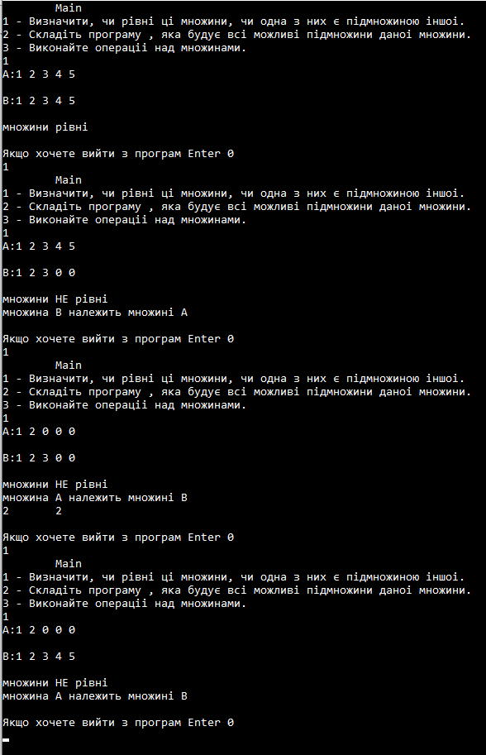**5)Результати**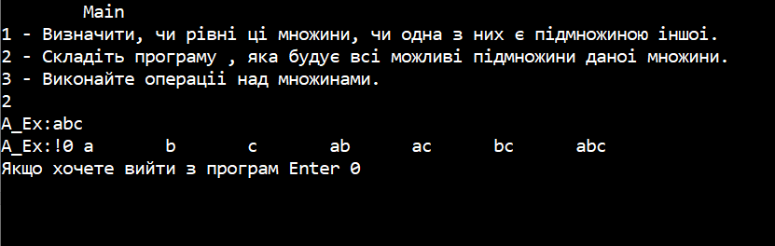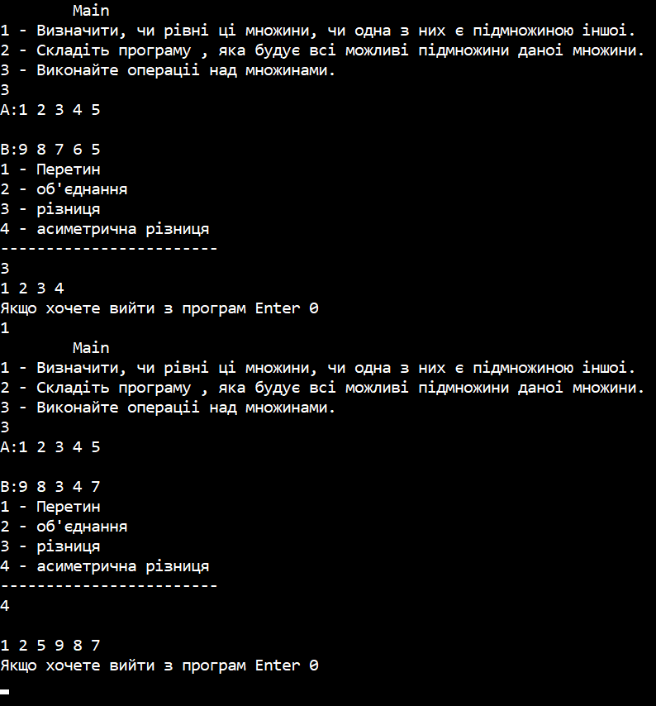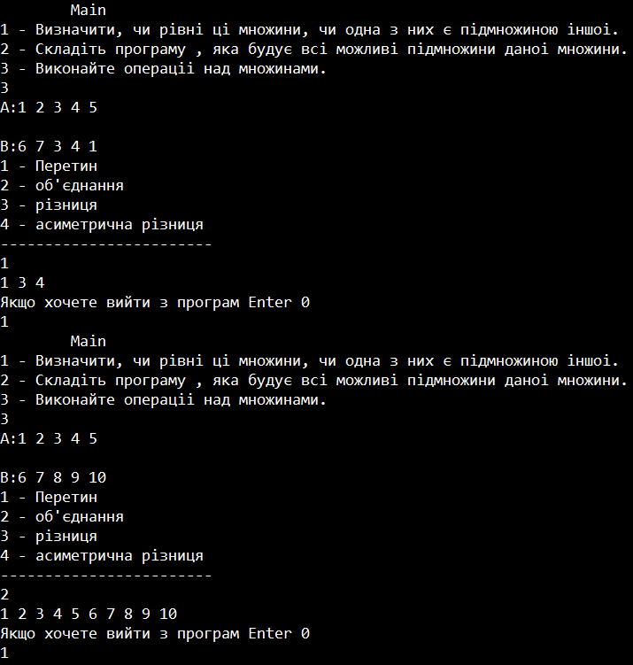

Контрольні запитання:

1. Які типи множин ви знаєте?

Натуральний, цілих, раціональний, дійсних, комплексних + парні, не парні, булеві.

1. Що таке булева множини?

Множина, яка складається з 0 і 1 покажчик true i False

1. Які є способи задання множини? Який із способів найбільш зручний?

Перелік, універсальний, аналітичний, вербальний. Найбільш зручний перелік

1. Для чого використовуються діаграми Ейлера-Вейнна? Наведіть приклад.

Множини і відношення між ними зручно задавати графічно за допомогою так званих діаграм Ейлера-Венна.

**А**

**В**

1. Поясніть на прикладах використання основних операцій над множинами.

Об’єднання - просто беремо і об’єднуємо першу та другу множину але без повторів. Перетин – спільне з двох множин. Різниця – всі елементи першої множини, окрім тих що є в другій. Асиметрична різниця – все, окрім спільного з 2-ох множин.

1. Що таке декартів добуток множин. Наведіть приклад.

Декартовим добутком двох множин A і B називається множина всіх впорядкованих пар (a, b).

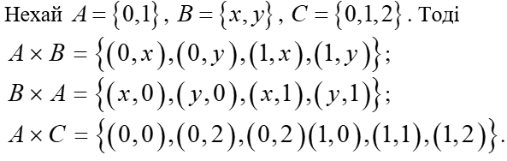

1. Які основні закони використовують для роботи з множинами?

Комутативність, асоціативність, дистрибутивність, властивості прожньої множини та універсуму, самопоглинання, поглинання, правило де Моргана, властивості доповнення різниці диз’юнктивної суми.

1. Якими різними способами можна доводити рівності з множинами?

1) за допомогою дiаграм Ейлера-Венна; 2) за допомогою означення рiвностi множин та 3) за допомогою виконання тотожних перетворень шляхом застосування властивостей операцій.

1. Який спосіб комп’ютерного представлення множин є найпростішим?

Перелік.

1. Які операції використовують при роботі з множинами у комп’ютері?

Логічними елементами комп'ютерів є електронні схеми «І», «АБО», «НІ», «І-НІ», «АБО-НІ» та інші (звані зазвичай вентилями), а також тригер.

Перетин, об’єднання, заперечення, різниця, асиметрична різниця.

**Висновок:** Навчився та отримав практичні навики по опису і задання множин. Також використовувати практичні навички С++ в математиці.